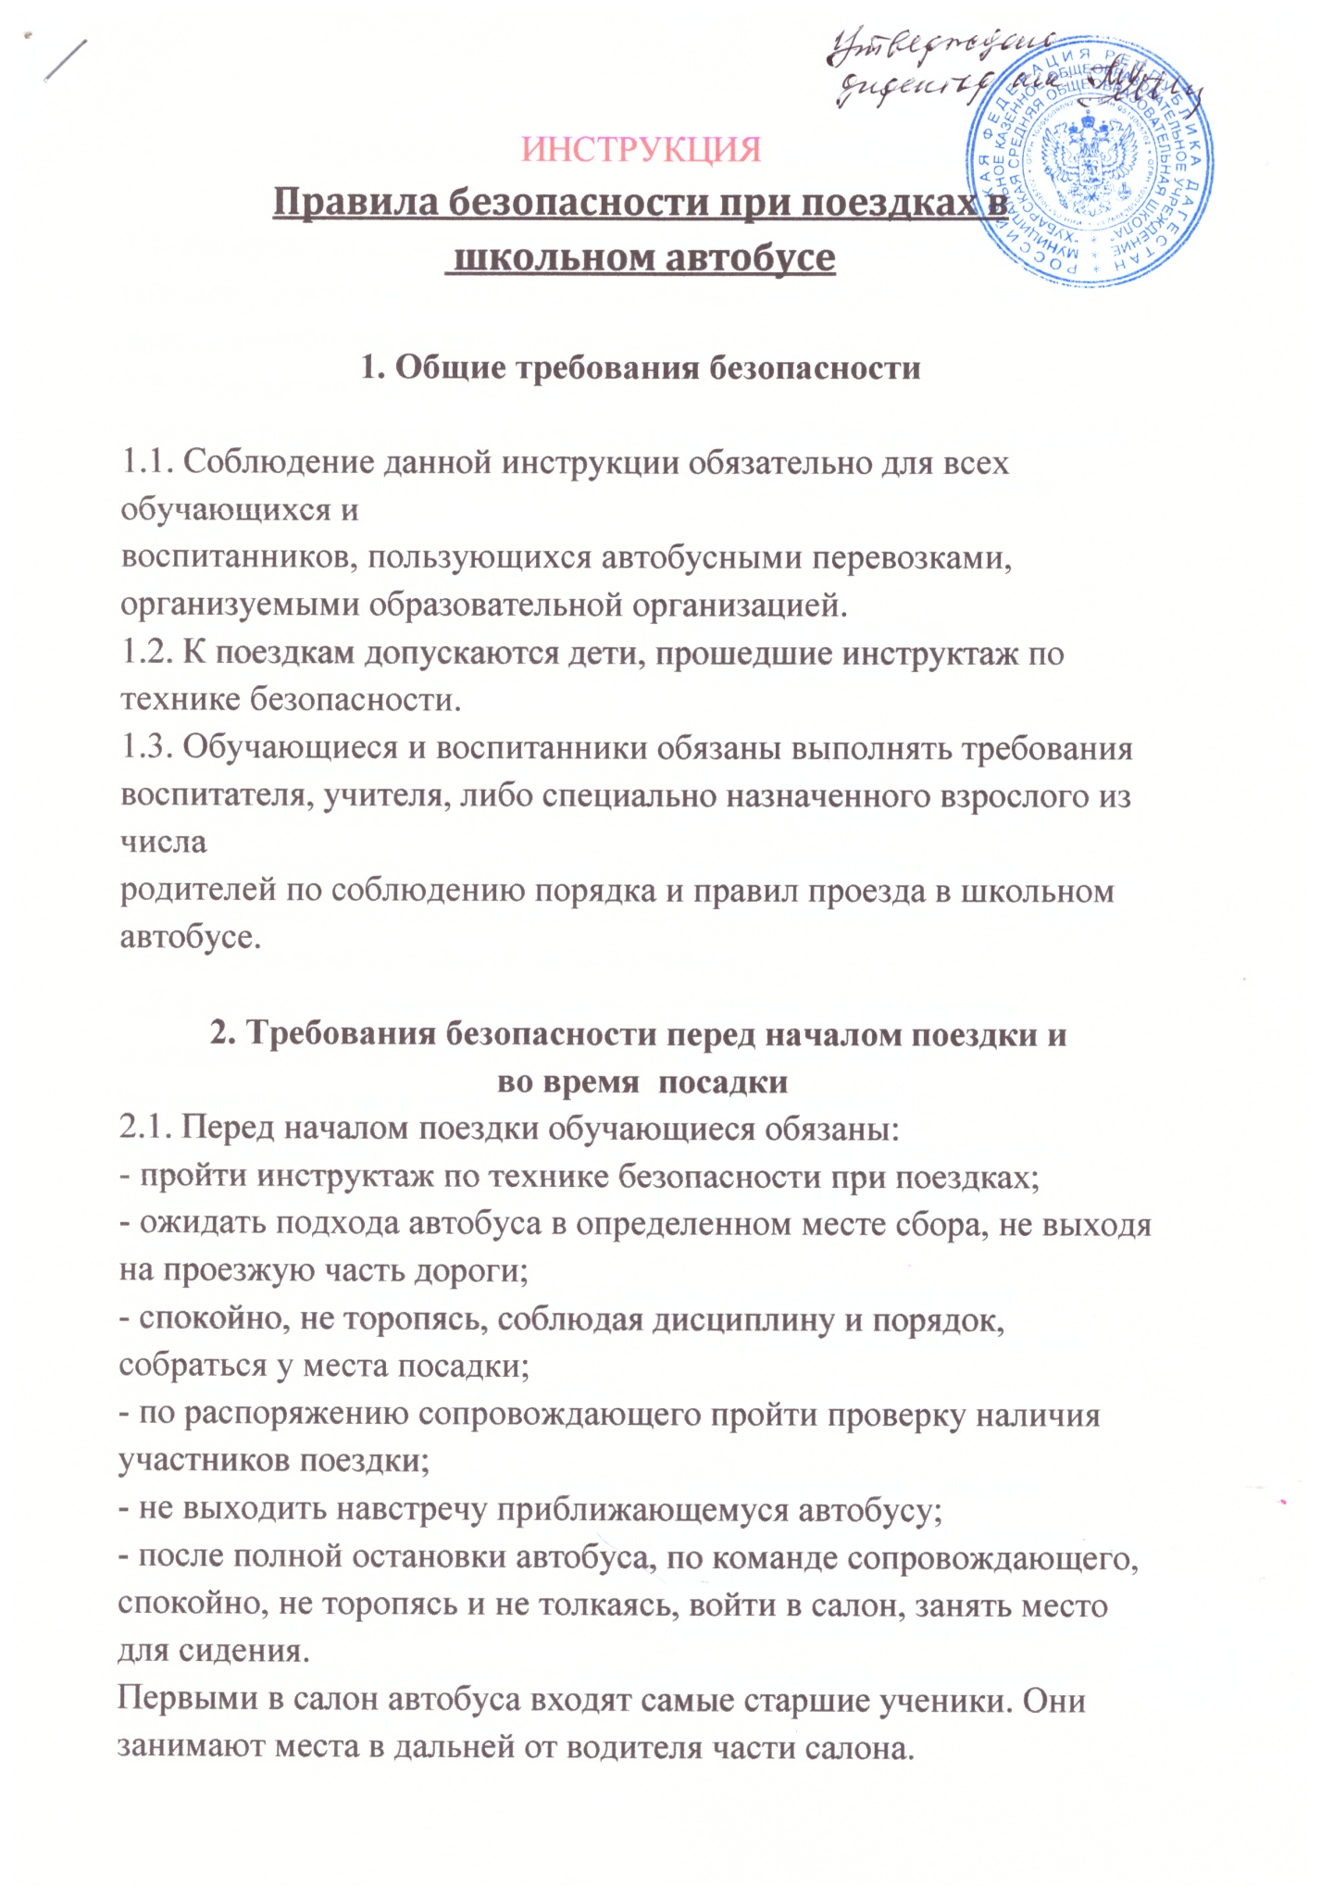

ИНСТРУКЦИЯ
Правила безопасности при поездках в
школьном автобусе

1. Общие требования безопасности

1.1. Соблюдение данной инструкции обязательно для всех обучающихся и
воспитанников, пользующихся автобусными перевозками, организуемыми образовательной организацией.
1.2. К поездкам допускаются дети, прошедшие инструктаж по технике безопасности.
1.3. Обучающиеся и воспитанники обязаны выполнять требования
воспитателя, учителя, либо специально назначенного взрослого из числа
родителей по соблюдению порядка и правил проезда в школьном автобусе.

2. Требования безопасности перед началом поездки и
во время посадки
2.1. Перед началом поездки обучающиеся обязаны:
- пройти инструктаж по технике безопасности при поездках;
- ожидать подхода автобуса в определенном месте сбора, не выходя на проезжую часть дороги;
- спокойно, не торопясь, соблюдая дисциплину и порядок, собраться у места посадки;
- по распоряжению сопровождающего пройти проверку наличия
участников поездки;
- не выходить навстречу приближающемуся автобусу;
- после полной остановки автобуса, по команде сопровождающего,
спокойно, не торопясь и не толкаясь, войти в салон, занять место для сидения.
Первыми в салон автобуса входят самые старшие ученики. Они занимают места в дальней от водителя части салона.
3. Требования безопасности во время поездки

3.1. Во время поездки школьники обязаны соблюдать дисциплину и
порядок. О всех недостатках, отмеченных во время поездки, они должны сообщать сопровождающему.
3.2. Обучающимся запрещается:
- загромождать проходы сумками, портфелями и другими вещами;
- вставать со своего места, отвлекать водителя разговорами и криком;
- создавать ложную панику;
- без необходимости нажимать на сигнальную кнопку;
- открывать окна, форточки и вентиляционные люки.

4. Требования безопасности в аварийных ситуациях
4.1. При плохом самочувствии, внезапном заболевании или в случае травматизма обучающийся или воспитанник обязан сообщить об этом сопровождающему (при необходимости подать сигнал при помощи специальной кнопки).
4.2. При возникновении аварийных ситуаций (технической неисправности, пожара и т.п.) после остановки автобуса по указанию водителя дети должны под руководством сопровождающего лица быстро и без паники покинуть автобус и удалиться на безопасное расстояние, не выходя при этом на проезжую часть дороги.
4.3. В случае захвата автобуса террористами обучающимся необходимо соблюдать спокойствие, без паники выполнять все указания сопровождающих лиц.

5. Требования безопасности по окончании поездки
5.1. По окончании поездки обучающийся, воспитанник обязан:
- после полной остановки автобуса и с разрешения сопровождающего спокойно, не торопясь выйти из транспортного средства. При этом первыми выходят школьники, занимающие места у выхода из салона;
- по распоряжению сопровождающего пройти проверку наличия
участников поездки;
- не покидать место высадки до отъезда автобуса.
Памятка:
Правила поведения учащихся в школьном автобусе.
1. Учащиеся, перевозимые школьным автобусом должны неукоснительно соблюдать настоящие правила перевозки детей в школьном автобусе. 2. Посадка в автобус производится только в присутствии сопровождающего, назначенного Приказом директора школы. 3. Посадка в автобус и высадка из него производится только при полной остановке автобуса после открытия дверей.
4. Посадка и выход из автобуса производится только на специально отведенных для этого площадках (остановках), указанных на схеме движения.
5. В первую очередь осуществляется посадка и высадка учащихся младшего школьного возраста. 6. После посадки в автобус каждый школьник обязан аккуратно положить школьные сумки, портфели на специальную полку в конце салона автобуса. Заняв свои места пристегнуться ремнями безопасности. При обнаружении неисправности ремня безопасности сообщить сопровождающему.
7. Во время движения автобуса категорически запрещается отвлекать водителя посторонними звуками (разговорами по сот. телефону, криками, громкими разговорами и т.п.). 8. Соблюдать порядок в автобусе: запрещается мусорить, портить имущество и салон автобуса, использовать ненормативную лексику.
9. Запрещается открывать окна, высовываться из них во избежание травм и несчастных случаев. 10. Во время движения запрещается отстегивать ремни безопасности, вставать со своих мест и перемещаться по салону.
11. При обнаружении посторонних шумов, стуков, запахов и других не свойственных при движении явлений немедленно сообщить сопровождающему.
12. Запрещается пользоваться кнопками вызова водителя и аварийного открывания дверей без необходимости. 13. При плохом самочувствии или недомогании сообщить сопровождающему. 14. Выходить из автобуса следует только при полной остановке и с разрешения сопровождающего или водителя в том же порядке, как и при посадке.
15. Не забывать свои вещи в салоне, не оставляйте какие-либо предметы после поездки.
16. При обнаружении посторонних, подозрительных предметов незамедлительно сообщить сопровождающему или водителю автобуса.
17. Нельзя перевозить с собой легковоспламеняющиеся, взрывоопасные и пожароопасные предметы и вещества.
18. Учащиеся обязаны бережно относиться к имуществу школы и автобуса; (родители несут материальную ответственность за причиненный материальный ущерб согласно ст. 1073, 107 Гражданского кодекса РФ)
19. Запрещено: принимать пищу во время движения автобуса;
мусорить в салоне автобуса;
использовать и применять физическую силу для выяснения отношений, запугивание, вымогательство, воровство.
При прибытии на место назначения автобусы встают на места, отведенные для стоянки.

